**Szülők felkapcsolódása az értekezletre**

1. 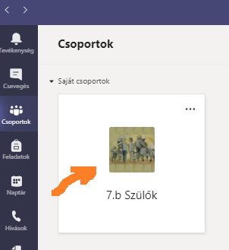Kattintson a csoportra!
2. 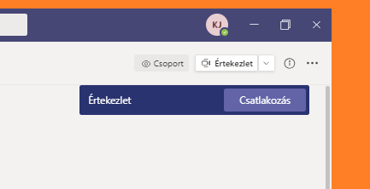Amennyiben az osztályfőnök (értekezletet kezdeményező) elindította az értekezletet, akkor a jobb felső sarokban a következő felirat látható:

Kérem kattintson a csatlakozásra és ügyeljen arra, hogy a kamera és a mikrofon legyen a képen látható módon bekapcsolva! Az osztályfőnök az adatforgalom csökkentése érdekében kérheti a videó kikapcsolását.

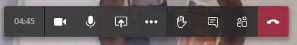

Kilépni az értekezletből a kagyló lenyomásával lehetséges, a Teamsből pedig a jobb felsős sarokban **lévő monogramunkra kattintva kell kijelentkezni!**